

**6+**

**Потаповский отдел**

**МБУК ВР «МЦБ» имени М.В. Наумова**

**Беседа**

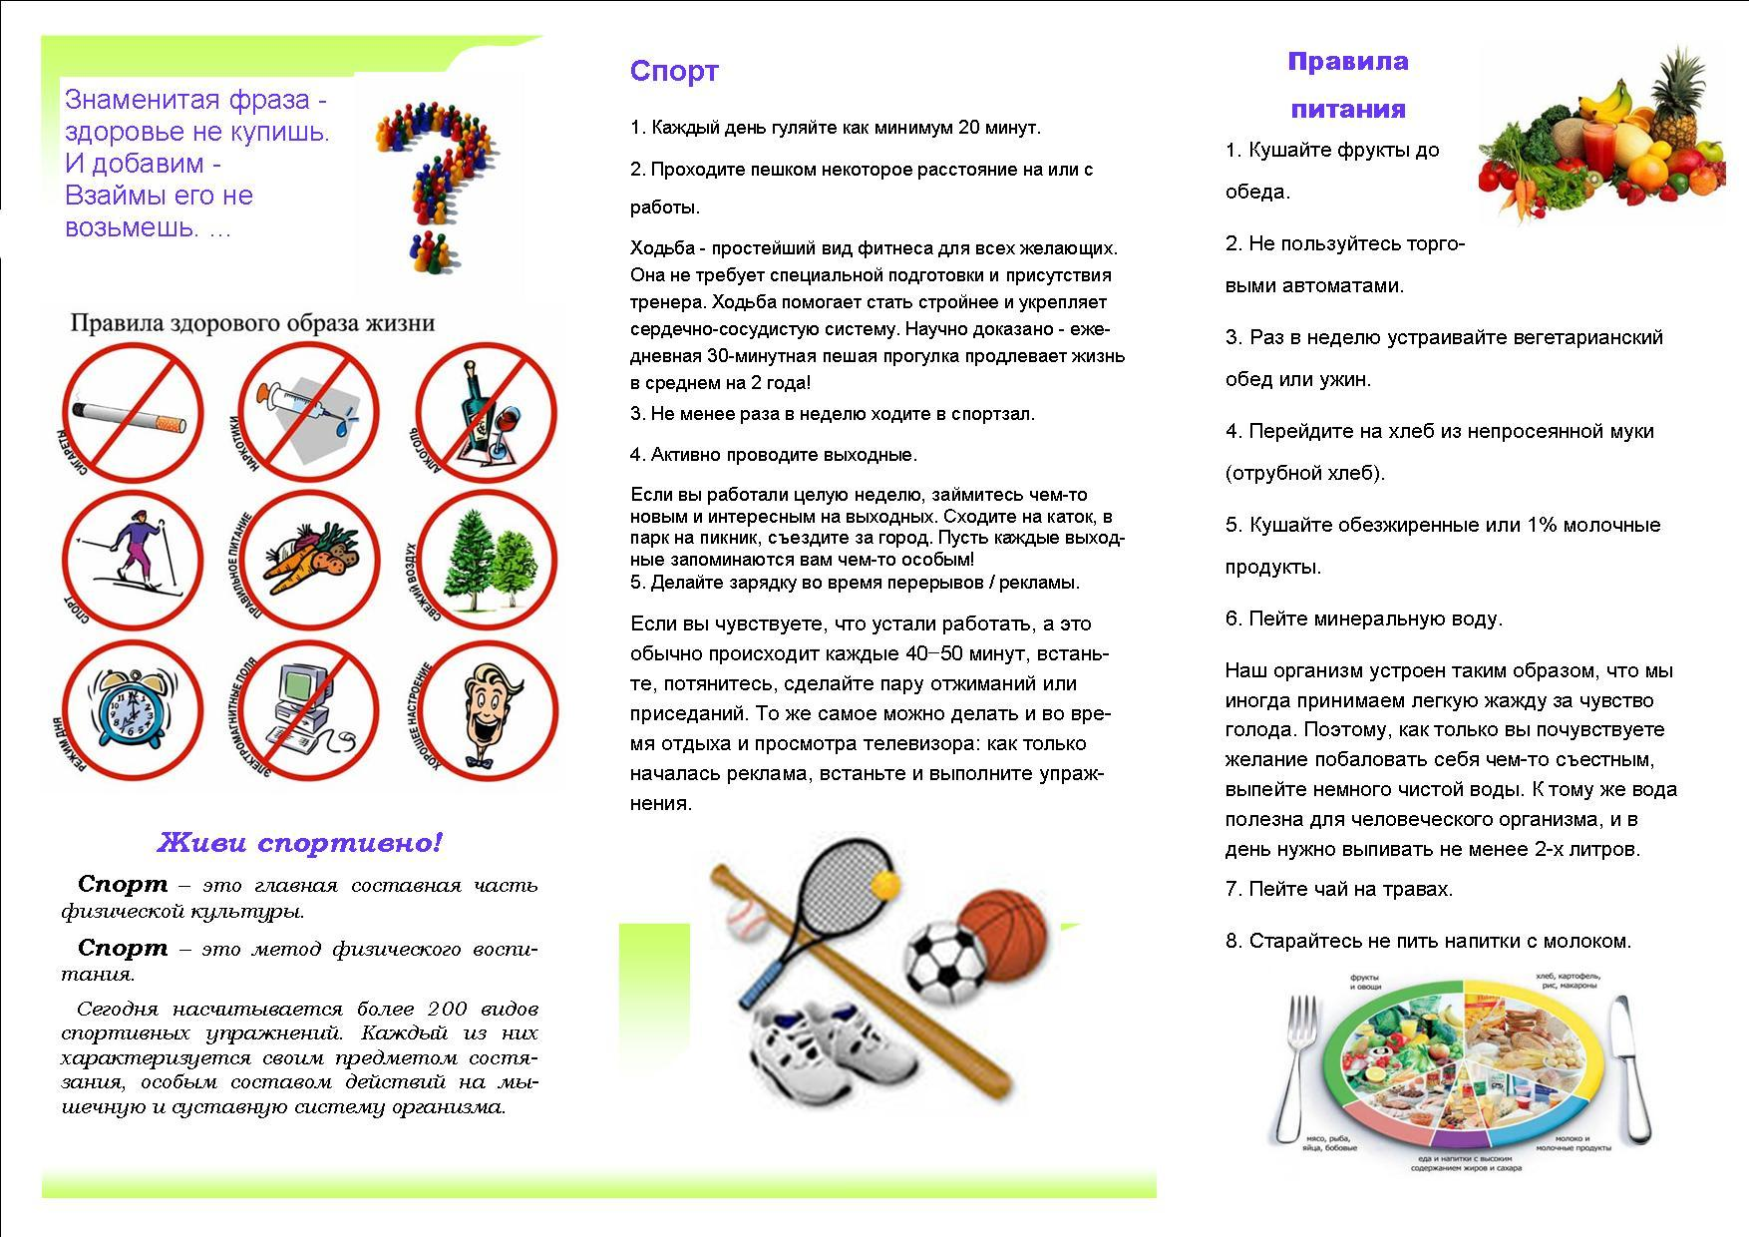

**«Остановись у края бездны!»**

**(26 июня – Международный день борьбы с наркоманией и незаконным оборотом наркотиков)**

Составила: заведующий

Потаповским отделом

Дубова С.А.

х. Потапов

24 июня 2023 год

Дата проведения: 26 июня 2023 года

Время проведения: 15.00.

Место проведения: Библиотека

**Сценарий**

**«Остановись у края бездны!»**

**Цель:**

- воспитание потребности в здоровом образе жизни.

**Задачи:**

- предоставить подросткам информацию о вреде наркотических веществ с целью правильного самоопределения личности школьника;

- формировать здоровый образ жизни, профилактику болезней и укрепления здоровья учащихся;

- моделировать жизненные перспективы с позиций ценностного отношения к здоровью.

**Оборудование:** памятки для детей.

**Ведущий мероприятия:** Дубова Светлана Алексеевна – заведующий Потаповским отделом.

**Ход мероприятия:**

**Ведущий:** Здравствуйте!.. При встрече люди обычно говорят это хорошее, доброе слово, желая друг другу здоровья. Здоровье – это не только отсутствие болезней, но и состояние полного физического, духовного и социального благополучия. В большей степени здоровье человека зависит от него самого.

«Жизнь долга, если она полна». Один из главных показателей здоровья – продолжительность жизни.

«Остановись и подумай!» - тема сегодняшнего познавательного часа.

Наркомания – это чума ХХI века, уносящая жизнь самых молодых людей. Наркотики – это разрушение души и тела. Наркотики – это деградация личности – интеллектуальная, моральная, социальная. Наркотики – это когда мир сужается и распадается.

Наркотики – это когда человек больной и не осознает этого.

Сегодня мы поговорим о том «Как жить сегодня, чтобы иметь шансы увидеть завтра?» Поговорим о здоровье, как о главном условии счастливой жизни.

Поговорим о вредном влиянии наркотических средств на организм человека.

Наш с вами разговор я хотела бы начать с вопроса:

Вы любите жизнь? Жизнь - это богатство, данное каждому изначально, и очень хочется, чтобы она была прекрасной и счастливой.

А что такое счастливая жизнь? (ответы детей)

Продолжите фразу: «Счастливая жизнь – это …»

Варианты ответов:

Здоровье

Взаимопонимание с окружающими

Дружба

Любовь

Материальные блага.

- Самое главное это здоровье, не будет здоровья и не будет всего выше перечисленного.

- Подумайте, от каких факторов зависит наше здоровье? (ответы детей)

- Мне хотелось обратить ваше внимание на такой фактор как - вредные привычки (курение, употребление алкоголя, наркотиков).

- Этот вопрос не должен оставлять равнодушным ни одного человека на Земле. Только благодаря совместным усилиям можно добиться положительных результатов в решении глобальной проблемы наших дней — наркомании.

- В Россию эта беда пришла в XIX— начале XX века. Тогда наша страна впервые столкнулась с проблемой наркомании. Морфий и кокаин процветали в салонах городов, а за их пределы вышли во время Гражданской войны. А в начале 1990-х годов, после распада Советского Союза, в страну из-за границы вновь хлынуло огромное количество наркотиков.

- Наркомания вошла с нами в 21 век и уже не так редки слова: «Умер от передозировки», «Покончил жизнь оттого, что не достал очередную дозу».

- Сегодня наркомания железной хваткой взялась за Россию. Если с ней не бороться, что же ожидает наше общество, а особенно молодежь, в будущем?

Давайте посмотрим на статистику.

- Мировое сообщество считает наркоманию — самой серьезной проблемой современности. Именно молодые люди в большей степени становятся жертвами наркотической зависимости. Пристрастие к наркотикам превращается в трагедию и для самого молодого человека, и для его семьи и учителей.

**«Страшная статистика»**

1. По данным Минздрава на начало XXI в. наркотическую зависимость испытывают от 3 до 5 млн. россиян.

2. 60% российских наркоманов имеют возраст от 18 до 30 лет.

3. 20% из числа наркоманов в России – школьники.

4. Почти треть городского населения пробовала наркотики хотя бы раз в жизни.

5. А Всемирная организация здравоохранения сообщает, что из 8 млн. жителей Земли, регулярно употребляющих героин и опиум более 2 млн., проживают в России.

- Страшная статистика, не правда ли?

- За каждой цифрой горе и страдания, которые несет эта, казалось бы, маленькая безобидная игла. Согласно мировой статистике 1 наркоман вовлекает в этот смертоносный омут 13-15 человек.

- Природа создала все, чтобы человек был счастлив: деревья, яркое солнце, чистую воду. И нас, людей – сильных, красивых, здоровых, разумных.

**Медицинские последствия**

1. Специфическое действие на центральную нервную систему.

2. Психические расстройства.

3. Слабоумие.

4. Поражение всех систем и органов.

5. Резкое уменьшение продолжительности жизни.

**Социальные последствия**

1. Прогулы в школе и на работе.

2. Уход из школы или увольнение с работы.

3. Несчастные случаи.

4. Проблемы в семье.

**Правовые** (уголовно наказуемые)

1. Хулиганство.

2. Воровство, грабежи.

**Уголовная ответственность.**

Ст. 228. Незаконные изготовление, приобретение, хранение, перевозка, пересылка либо сбыт наркотических средств или психотропных веществ.

Ст. 229. Хищение либо вымогательство наркотических средств, либо психотропных средств.

Ст. 230. Склонение к потреблению наркотических средств или психотропных веществ.

Ст. 231. Незаконное культивирование запрещенных к возделыванию растений, содержащих наркотические вещества.

**Библиотекарь:** Один грамм героина: уничтожает дружбу, разрушает семью, останавливает умственное и физическое развитие, лишает здоровья и убивает тебя.

- Желание поскорее стать взрослым – курить, употреблять алкоголь, попробовать наркотики – приводит к печальным последствиям.

- Наркотики – не выход из сложностей жизни, но, наоборот, это начало пути к огромным проблемам, освободиться от которых очень сложно.

- Остановись и подумай, хочешь ли ты такой жизни?

Умей сказать «нет»! Ведь ты – личность! Неповторимая! Уникальная!

**Ведущий:** Мы призываем вас прежде подумать о том, как употребление наркотиков может сказаться на вашей жизни и жизни ваших близких. Изнутри научитесь отвечать «нет», сопротивляться оказываемому давлению, чтобы ваша судьба не повторила судьбы наших героев.

Гражданский долг каждого из нас – включиться в борьбу против наступления дурманящей отравы. Чтобы никогда не увидеть на руках детей следы ядовитого жала шприца, не уловить приторный запах анаши, не увидеть родных вам людей в муках. Надо, чтобы мы все поняли, что наркомания – это трагедия.

**Ведущий:** Бруно Ясенский когда – то сказал: «Не бойся врагов, в худшем случае они могут тебя убить. Не бойся друзей, в худшем случае они могут тебя предать. Бойся равнодушных – они не убивают и не предают, но только с их молчаливого согласия существуют на земле предательство и убийство».

В заключение нашего мероприятия я хочу сказать: каждый человек должен осознать, что его здоровье, жизнь – это то, что он получил от прошлых поколений и то, что он спустя время должен передать грядущим поколениям.

**Список использованной литературы:**

1. Наркомания. Методические рекомендации по преодолению наркозависимости. – М.: 2000

2. Профилактика злоупотребления психоактивными веществами: Сборник методических материалов по проблеме профилактики злоупотребления психоактивными веществами среди несовершеннолетних и молодежи. М., Министерство образования РФ

3. Вираховская Т. И. Наркотик – знак беды: викторина для учащихся 8 – 11 кл. / Т. И. Вираховская // Читаем, учимся, играем. – 2010. – № 7. – С. 108-110

4. Диканенко Л. Что мы можем сделать для профилактики наркомании / Л. Диканенко, А. Пасевич // Библиотека. – 2009. – № 2. – С. 45-51.

5. Евдокимова К. В. Остановись и подумай!: кл. час, посвященный проблеме наркомании : [для учащихся 5 – 11 кл.] / К. В. Евдокимова // Читаем, учимся, играем. – 2008. – № 3. – С. 108-110.